Магістри спеціальності 016 «Спеціальна освіта / Адаптивна фізична культура та фізична реабілітація»

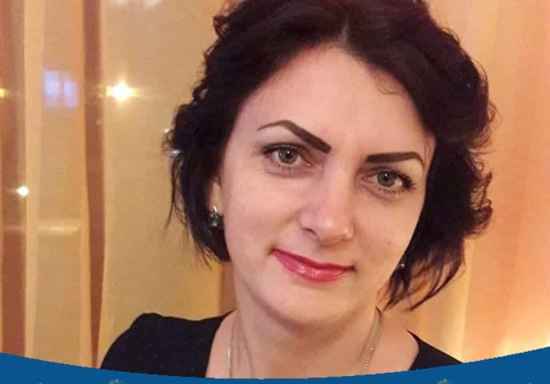

Клеценко Людмила Василівна у 2018 році закінчив навчання за освітнім рівнем магістра зі спеціальності 016 «Спеціальна освіта / Адаптивна фізична культура та фізична реабілітація» Полтавського інституту економіки і права Університету «Україна».
З 2019 року працює старшим викладачем кафедри фізичної терапії та ерготерапії Національного університету «Полтавська політехніка імені Юрія Кондратюка», захистила кандидатську дисертацію, отримала вчену ступінь кандидата педагогічних наук.

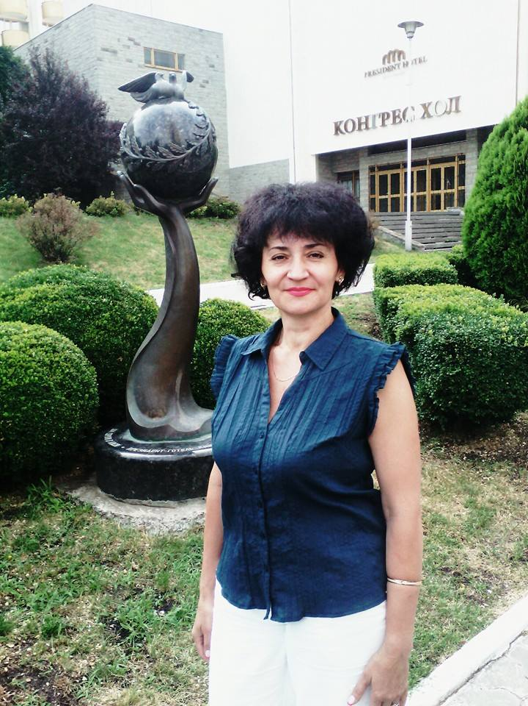

Кравченко Інна Петрівна у 2017 році закінчила навчання за освітнім рівнем магістра зі спеціальності 016 «Спеціальна освіта / Адаптивна фізична культура та фізична реабілітація» Полтавського інституту економіки і права Університету «Україна».
З 1994 року працювала лаборантом на кафедрі фізичного виховання і здоров’я Української медичної стоматологічної академії.
З 2018 року працює на кафедрі фізичного виховання і здоров’я, фізичної терапії, ерготерапії зі спортивною медициною та фізичною реабілітацією Української медичної стоматологічної академії, викладає курс «Лікувальна фізична культура».
З 2018 року вступила в аспірантуру, де успішно навчається другий рік та планує здобути ступінь доктора філософії в галузі педагогіки.

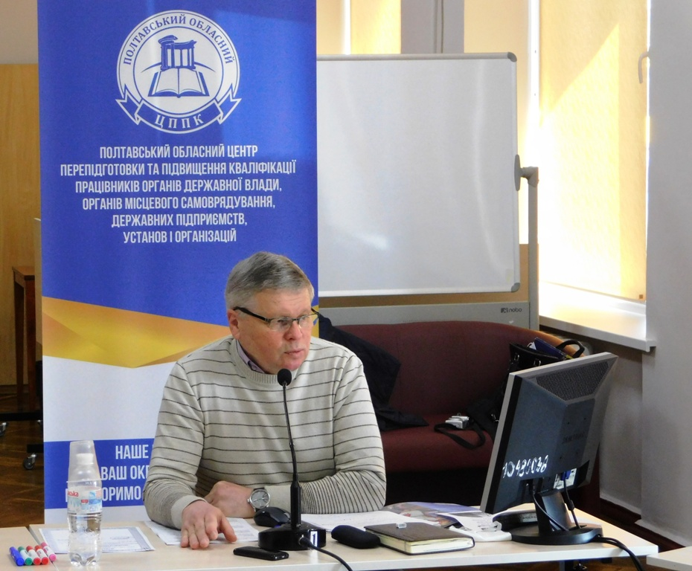

Лебєдєв Віктор Албертович - фахівець з фізичної реабілітації медичного відділу Полтавського казенного експериментального протезно-ортопедичного підприємства (Полтавське КЕПОП); фахівець відділу управління освітньо-виховною та гуманітарною роботою з молоддю Полтавського державного медичного університету (ПДМУ).
Освіта: другий рівень вищої, Полтавській інститут економіки та права ВМУРЛ «Україна», магістр з адаптивної фізичної культури та фізичної реабілітації, 2019р.
З 2018р. місце роботи - Українська медична стоматологічна академія (УМСА) на кафедрі медицини катастроф та військової медицини. Свій досвід «бойового офіцера» Віктор Альбертович застосовує при проведенні військової підготовки здобувачів освіти університету за програмою підготовки офіцерів запасу медичної служби України. На посаді завідувача сектору національно-патріотичного виховання Відділу управління освітньо-виховною та гуманітарною роботою з студентської молоддю ПДМУ, Лебедєв є активним організатором проведення циклу військово-патріотичних заходів «Лікарі без кордонів: від сходу до заходу» зі здобувачами освіти та інтернами медичного університету щодо медичної та фізичної реабілітації військових та учасників АТО/ООС, участі в благодійних лікувально-оздоровчих заходах. В 2019р. з групою своїх колег кафедри фізичного виховання та здоров’я, фізичної терапії, ерготерапії з спортивною медициною та фізичною реабілітацією ПДМУ підготував науково-практичну роботу на тему: «Експрес реабілітація військових в зоні бойових дій в польових умовах». Де пріоритетним є оптимізація процесів відновлення їх організму та підвищення здатності фізично втомленого організму військовослужбовців до відновлення після виконання бойових завдань. Новизна даної науково-практичної роботи: вперше запропоновано, апробується і впроваджується реабілітаційна експрес методика мультівекторного впливу на м’язові спіралі тіла військовослужбовців з міофасціальним больовим синдромом в зоні бойових дій в польових умовах. У 2019р. дану методику експрес реабілітації військових лікарі-викладачі ПДМУ та Лебедєв В.А. в позаурочний час презентували під час проведення лікувально-консультативного прийому особового складу на базі медичного пункту 16 окремого мотопіхотного батальйону 58 ОМпБр імені Гетьмана Івана Виговського, передав власно розроблений буклет з реабілітації в польових умовах та власне медичне реабілітаційне оснащення. У 2020р. така ж презентація за тих же умов пройшла для військових медиків 93-й окремій механізованій бригаді «Холодний Яр». Потім лікарі ПДМУ провели ряд практичних семінарів та тренінг-консультацій з військовим медичним персоналом щодо реабілітаційної допомоги в польових умовах та на етапах реабілітації у: 18-та окрема бригада армійської авіації імені Ігоря Сікорського та рятувально-пошукова десантна група №-ской в/ч. Практична робота: «Експрес реабілітація військових в зоні бойових дій» направлена в Головне військово-медичне управління медичної служби Збройних Сил України для вивчення і подальше поширення організації медичного забезпечення Збройних сил України, управління медичною службою Збройних сил, участі у забезпеченні реалізації державної політики в галузі охорони здоров'я військовослужбовців, членів їх сімей, ветеранів війни та інших категорій громадян, визначених законодавством України.
З вересня 2019р. - фахівець з фізичної реабілітації Полтавського КЕПОП Лебедєв В.А. є постійним членом медико-технічних бригад по Донецькій області для проведення медичного обслуговування жителів Бахмутської, Костянтинівської, Дружківської, Краматорської, Лиманської та Слов’янської міських ОТГ, які мають статус осіб з інвалідністю та дітей з інвалідністю. Він особисто супроводжує пацієнтів в процесі протезування та ортезування та після нього. При його безпосередньої участі у 2020р. - 315 підопічних осіб з інвалідністю отримали свої первинні та складні протези нижніх та верхніх кінцівок та протезно-ортопедичні вироби в стаціонарному (реабілітаційному) відділенні первинного та складного протезування Полтавського КЕПОП з наданням послуг з медичної та фізичної реабілітації.
Віктор Альбертович проводить активну волонтерську діяльність, за потреби проводить консультативну роботу серед хворих - учасників бойових дій та ветеранів війни, які проходять курс лікування та медичної реабілітації у КП «Полтавський госпіталь для ветеранів війни». На прохання своїх колег психологів, він бере участь у проведенні реабілітаційного спостереження ветеранів ЗСУ та членів їх родин, які мають діагноз «Посттравматичний стресовий розлад (PTSD)».
У 2019р. Лебедєва В.А. нагороджено Премією Полтавської обласної ради імені Юрія Горліса-Горського у номінації «Захисник України».

